**Практическая работа №3**

**Оценка сложности алгоритмов сортировки. Оценка сложности алгоритма поиска**

**Цель работы:**

Научиться разрабатывать алгоритмы сортировки и поиска, а также оценивать их сложность.

**Задание:**

1. Разработать алгоритм сортировки и оценить его сложность

Оптимизировать приведённый код, реализующий алгоритм пузырьковой сортировки.

A= [17,24,91,96,67, -27,79, -71,58]

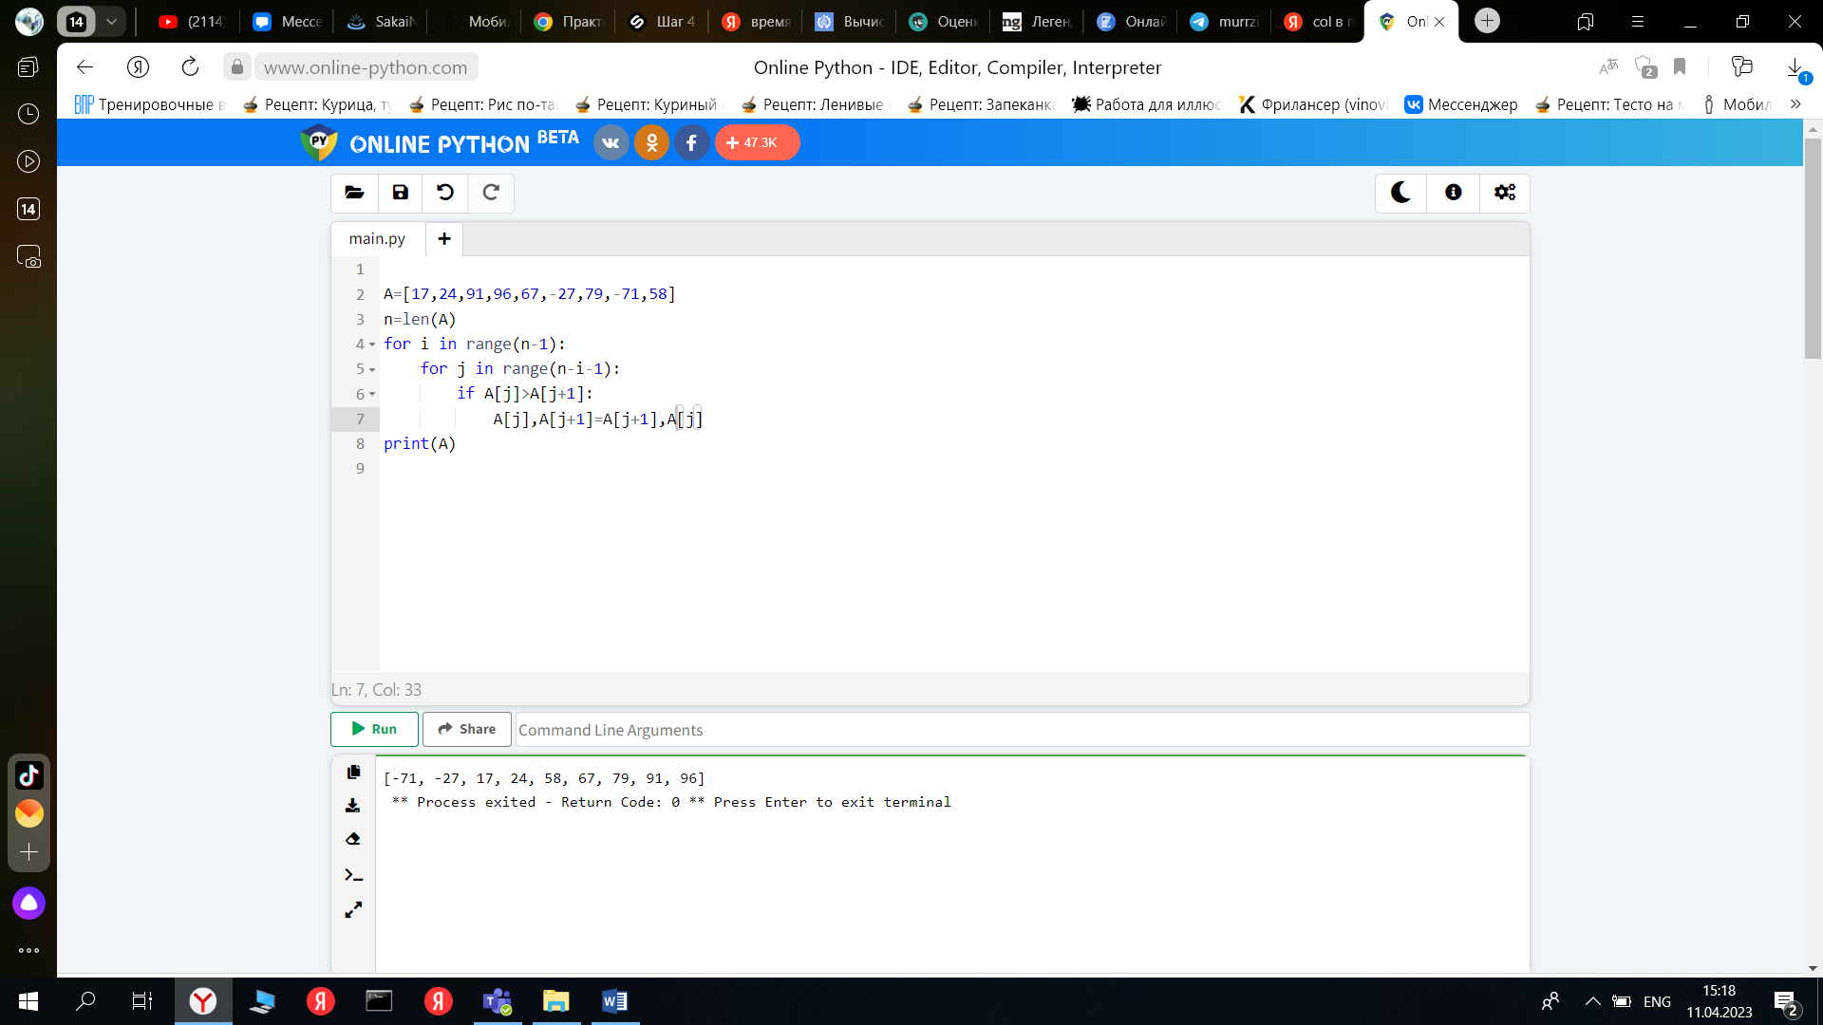

Рис.1.Программный код

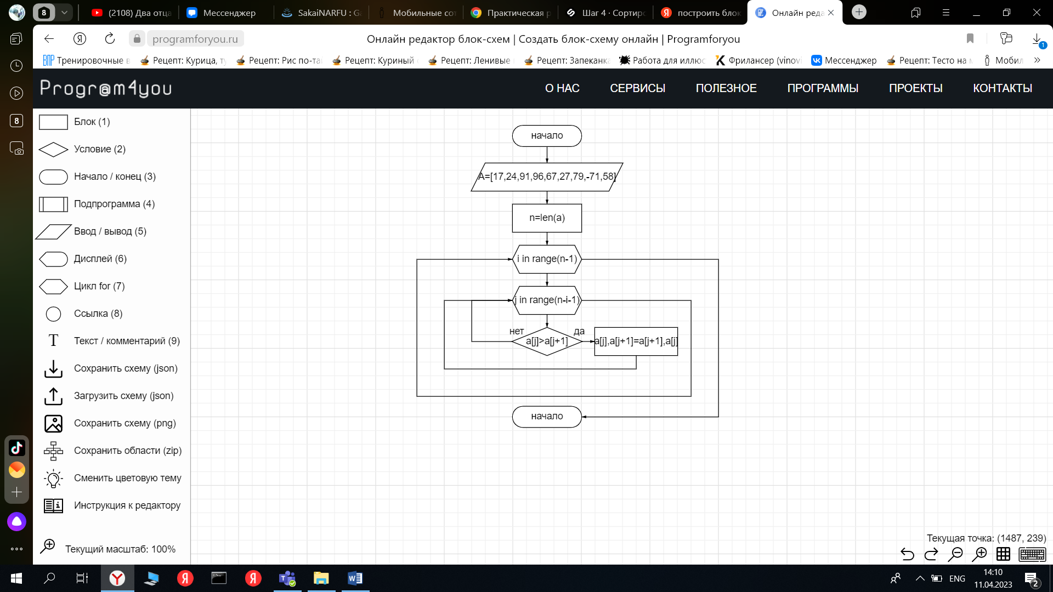

Рис.2.Блок-схема

Оценим сложность данного алгоритма

Представленный алгоритм имеет квадратичную сложность O(). В канонической реализации он представляет из себя два вложенных цикла. Один, чтобы проходить по всему массиву, а второй, чтобы находить место очередному элементу в уже отсортированной части.

В нашем коде 9 элементов, а это значит, что он имеет 36 шагов.

1. Разработать алгоритм поиска и оценить его сложность

Влад загадал число от 11 до *n*. За какое наименьшее количество вопросов (на которые Тимур отвечает "больше" или "меньше") Олег может гарантированно угадать число Тимура?

|  |  |  |
| --- | --- | --- |
| Номер теста | Входные данные | Выходные данные |
| 1 | 8 | 3 |

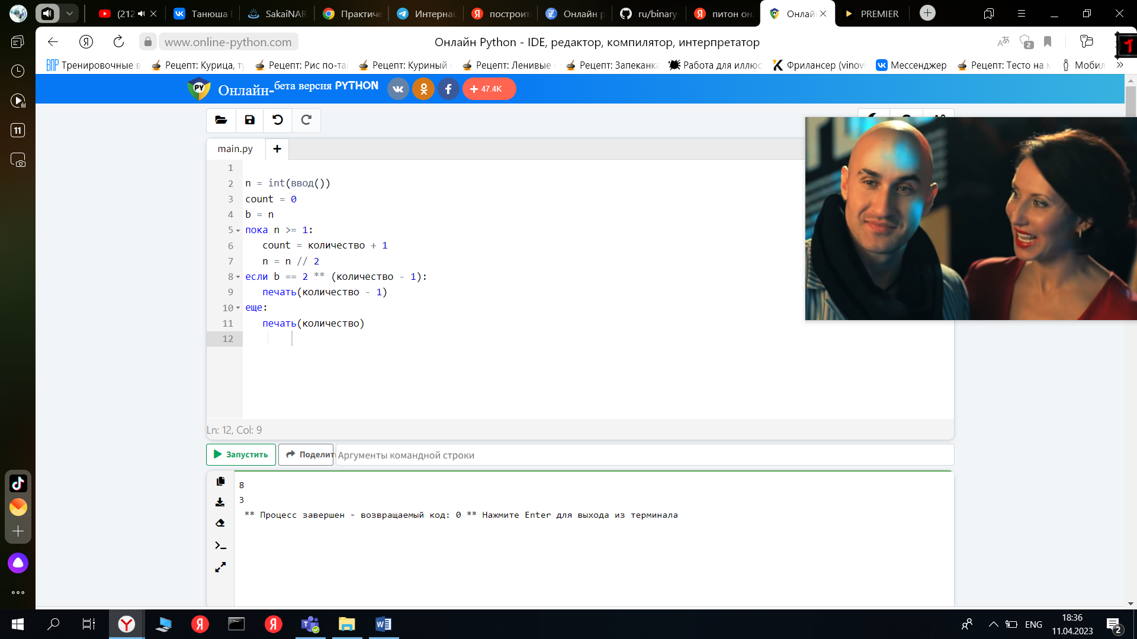

Рис.3. Программный код

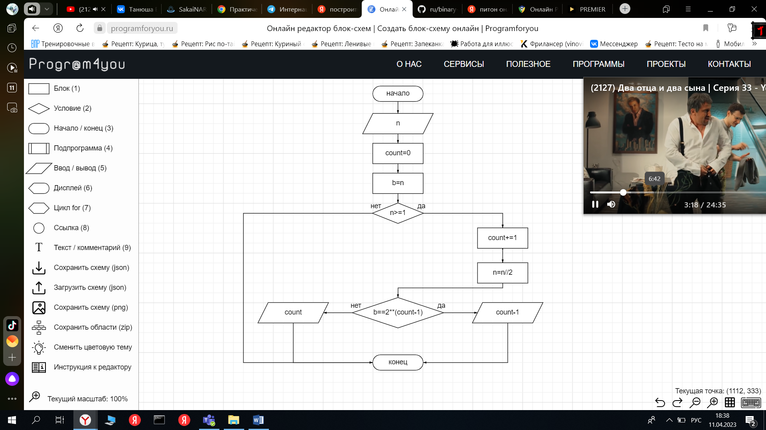

Рис.4.Блок-схема

Оценим сложность данного алгоритма

Временная сложность бинарного поиска составляет O (log 2 n), где n - количество элементов в массиве. Это намного лучше по сравнению с линейным поиском, который имеет временную сложность O (n).

**Контрольные вопросы:**

1. Что такое алгоритм сортировки?

Это алгоритм упорядочивания элементов в списке. Алгоритмы сортировки по скорости выполнения и эффективности использования памяти:

Время-основной параметр, быстродействие алгоритма

Память-ряд алгоритмов требует выделения дополнительной памяти под временное хранение данных.

1. Что такое алгоритм поиска?

Это алгоритм, разработанный для решения задачи поиска. Алгоритмы поиска работают для извлечения информации, хранящейся в определённой структуре данных или вычисленной в пространстве поиска проблемной области, либо дискретными, либо непрерывными значениями.

**Вывод:**

Научились разрабатывать алгоритмы сортировки и поиска, а также оценивать их сложность.